Муниципальное бюджетное учреждение
дополнительного образования
МБУ ДО «Центр компетенций Ориентир»

Экологический проект:
«ВТОРАЯ ЖИЗНЬ УПАКОВКИ»

Выполнили: Бушляков Назар
учащийся 4 «В» класса
мама – Бушлякова Елена Сергеевна
Руководитель: Бушлякова Елена Сергеевна

ст. Ладожская

Оглавление

Введение………………………………………………………………..3-4 1.Основная часть………………………………………………………4-9
1.1 История возникновения и предназначение упаковок……….4 - 6
1.2 Проблемы экологии 21 века…………………………………….6
1.3 Виды упаковок…………………………………………………..6-7
1.4 Вторичное использование упаковки…………………………..8-9
2. Этапы реализации проекта…………………………………………9-12
3. Методы исследования………………………………………………..12
4. Результаты реализации проекта……………………………………..12
5. Программа действий………………………………………………12-13
6. Выводы…………………………………………………………….13-14
7. Список использованной литературы………………………………. 14
8. Приложение………………………………………………………..15-19

Экология — наука будущего, и, возможно, само существование человека на нашей планете будет зависеть от ее прогресса.
Ф. Дрё

Введение
Наша семья состоит из 4 человек: папа, мама, я и моя сестра. Папа работает водителем, мама – педагогом дополнительного образования, а мы с сестрой учимся в школе, она в 6 классе, я – в 4 «в». Семья у нас дружная – вместе мы трудимся, вместе отдыхаем. Очень любим путешествовать, поэтому ждем с большим нетерпением выходных дней, и стараемся выехать в лес, горы, на горячие источники. Но и там мы можем увидеть плачевную картину, когда после людей остается большое количество мусорных отходов. В настоящее время всех беспокоит экология окружающей среды. Ведь ежедневно мы выбрасываем всевозможные коробки, пластиковые бутылки, баночки (тюбики) из-под кремов и шампуня, одноразовую посуду, газеты и т.п. Что-то пришло в негодность, что утратило ценность, или стало ненужным. Если чуть-чуть задуматься, старые, уже ненужные вещи можно не выбрасывать, а создать из них удивительные объекты, подарив отжившим свое изделиям второе дыхание. Мы с семьей начали фантазировать, искать ответы в различной литературе и интернет - ресурсах.
Цель и задачи нашей работы:
- научиться через практическую работу находить полезное применение бытовым отходам.
-найти ответ на вопрос: какой вред наносят упаковочные материалы после первичного использования?
- узнать, что можно сделать с мусором, собирающимся после прогулки или дома;
- придумать поделки, игрушки из упаковок, показать, что упаковкам, коробкам можно дать вторую жизнь;
- описать судьбу новых вещей, сфотографировать их.
Актуальность проекта: Бытовые отходы в виде упаковочного материала загрязняют окружающую среду. Большая их часть не разлагается в естественных условиях или имеет очень длительный срок разложения. Чтобы сделать окружающую среду более чистой, нужно уменьшить количество выбрасываемых упаковок, а для этого им надо дать новую жизнь.
1. Основная часть
1.1 История возникновения упаковки
Сегодня мы не можем представить себе жизнь без упаковки: коробки, банки, пакеты, подарочные упаковки и другие. Мы пользуемся ими дома, на работе, на отдыхе, всегда и везде. А кто бы мог подумать, что упаковка имеет древнюю историю?
Изначально упаковкой служили связанные корзины, в которых переносили и перевозили воду, сыпучие и твердые материалы, одежду, и все, что необходимо было человеку в пути. Позже, когда изобрели гончарный круг, к корзинам добавились горшки, сделанные из глины, а за ними и стеклянная тара, которая впервые появилась в Египте и использовалась для хранения косметики.
В 1611 году в Англии были запатентованы печи для обжига стекла, и, в связи с этим, стали появляться сосуды с толстыми стенками для хранения в них продуктов.
Сыпучие продукты тогда хранили в мешках, сделанных из ткани и кожи.
Далее, в 18 веке в Европе появились сначала бумажные пакеты, потом им составили конкуренцию полиэтиленовые. Но такие пакеты оказались не очень удобными в эксплуатации, поэтому вскоре к ним приделали ручки для более удобного их использования.
В медицинских целях использовали пластмассу, из нее делали коробочки для хранения медикаментов.
Позже к этим коробочкам создали крышки, которые стали герметично закрываться, и в них можно переносить, как жидкость, например суп, так и простые продукты, например, второе, салаты, фрукты или овощи. Такие коробочки принято называть пищевыми контейнерами.
Эволюцию упаковки мы можем заметить, потому что она всегда соответствовала моде определенного времени и уступала потребностям человека. Если раньше люди задумывались только о том, как им перенести тот или иной товар, материал, то теперь, упаковку используют и как средство рекламы: всевозможные наклейки, картинки, которые рисуют на упаковках, печать на бумаге или пакетах, гравировка на железных тарах – все это предмет рекламы того или иного продукта, компании.
Упаковка оптом может производиться из разных материалов: металла, бумаги, полиэтилена, ткани, кожи и многих других.
Сейчас упаковка имеет колоссальное значение. Вокруг нее порой разворачивается целая маркетинговая компания. Подарки упаковывают в красивую, блестящую бумагу и это его неотъемлемая часть. Цветы заворачивают в сетку, или в подарочную упаковку. Приобрел большую моду тот факт, что бренды производят собственную упаковку, используя свой легкоузнаваемый стиль и товарный знак. Это является прямой рекламой, и если упаковка не красивая или не яркая, или не креативная и не привлекает взгляд покупателя, то можно считать, что вы выбросили деньги зря, заказав очередную партию таких упаковок.
Интересен тот факт, что упаковка является одним из самых популярных объектов, которые создают дизайнеры.
Зачастую упаковка – это первое, что видит покупатель, или то, что первое попадает ему в руки. Поэтому крайне важно, чтобы она демонстрировала товар, который находится под ней, но, в то же время, сохраняла некую тайну. Цель упаковки – вызвать у покупателя желание посмотреть, что спрятано под ней. Иногда, упаковка носит информационный характер: например, на ней написан адрес, где можно приобрести данный товар, телефон данной организации, или просто, показать к какой компании имеет принадлежность этот товар.
Но не все так просто. Надо не только создать дизайн упаковки, но и придумать, как его воплотить, чтобы от этого не пострадало качество товара. Сейчас уже придумали выход из данной ситуации: использовать на упаковке замочки, которые помогают предостеречь товар от не нужных внешних воздействий, и не однократно закрывать и открывать упаковку.

1.2 Проблемы экологии 21 век
В 21 веке появилось еще одно модное веяние, и связано оно с загрязнением окружающей среды. Сегодня упаковки стараются делать из таких материалов, которые природа проще всего сможет переработать. Также, чтобы проще было перерабатывать мусор, который мы ежедневно выкидываем в мусорные контейнеры общего пользования, принято делать не один контейнер, а несколько. Каждый контейнер отвечает за свой тип мусора: бумага, пластмасса, стекло и так далее.
Таким образом, важно не только создать красивый дизайн, удобную упаковку, которая будет информативной и запоминающейся, комфортной в использовании, но и не нарушающую качество товара, дабы постараться облегчить работу природы, чтобы ей было проще перерабатывать этот мусор, когда он окажется на улице.
1.3 Виды упаковок
1) Стеклянная упаковка.
Стекло – один из древнейших искусственных материалов, созданных человеком, поэтому оно уже давно используется для хранения жидкостей. Различные стеклянные сосуды появились в Древнем Египте около 5 тысяч лет назад, а затем секрет производства стеклянных бутылок узнали в Европе. Изделия из стекла – бутылки, банки, различные флаконы – археологи до сих пор находят в раскопках.

2) Бумажная и картонная упаковка.
Бумагу изобрели в Китае во 2 веке нашей эры. А еще через несколько веков секрет ее изготовления узнали в Европе. Однако, до начала 18-го века бумагу мало использовали для упаковки, так как изготовляли ее вручную, и она была очень дорогой. Только в 1798 году был изобретен станок для ее производства.
Бумагу и картон делают из древесной целлюлозы – измельченной древесной массы. Для этого приходится использовать много огромных деревьев, вырубать целые леса. А ведь одно дерево, годное к переработке, растет, в среднем, 80 лет!
Картон был создан в 19 веке в Америке, из этого материала сделана складная картонная коробка, которую можно увидеть в любом магазине. Только около 30 лет назад человек начал использовать специальный многослойный материал – картон, покрытый тончайшим слоем полиэтилена. В коробках такого картона (он называется ламинированным) оказалось возможным хранить молоко, кефир, воду. Вскоре добавили еще один компонент — слой алюминиевой фольги. В такой упаковке молоко можно хранить без охлаждения несколько месяцев.

3) Металлическая упаковка.
Еще в начале 19 века люди стали использовать жесть для изготовления первых консервных банок, а также были изобретены и тубы, которые были немного похожи на тюбики с зубной пастой.
А в 20 веке стали широко применять алюминий. Из него сейчас делают тюбики для пасты и красок, банки для напитков и фольгу для кондитерских изделий.

4) Пластмассовая упаковка.
Первые пластиковые упаковки появились в 30-е годы 20 века. Однако, интенсивно этот материал стал использоваться после Второй мировой войны.

1.4 Вторичное использование упаковки
Вторичная переработка отходов основана на извлечении из отходов всего, что может быть переработано. В настоящее время существуют возможности переработки различных видов пластиков, бумаги и картона, стекла, текстиля, металлов.
Это позволяет экономить природные ресурсы и энергию, снижать выбросы вредных веществ в окружающую среду, и, конечно, получать экономическую выгоду. Сортировка и переработка отходов, собираемых раздельным способом, представляет собой одно из перспективных направлений их утилизации и позволяет:
• возвратить вторичные материальные ресурсы в сферу производства и потребления,
• сократить потребление первичных природных ресурсов,
• значительно снизить (до 50%) поток отходов на полигонное захоронение и сжигание, следовательно, снизить нагрузку на природную среду.
Негодные и разбитые банки можно переплавить в новые. Для этого использованные стеклянные упаковки сортируют по цвету и складывают в разные контейнеры: отдельно – зеленые, отдельно – коричневые, отдельно – прозрачные.
Новые современные технологии, получают широкое распространение и в России, позволяя из макулатуры выпускать не только чистейшую, белую бумагу, но и новые строительные материалы.
Алюминиевые банки, фольгу, тюбики легко перерабатываются, поскольку выброшенная упаковка из алюминия – практически готовое сырье для повторного использования. В некоторых странах до 70% алюминиевой упаковки делают из вторичного сырья!
Из отходов пластиковых бутылок производится волокно лавсан (или полиэстер), из которого изготавливают ковры, начинку для матрасов, прочную одежду.
Если не подарить упаковке «вторую жизнь», она попадет в мусорное ведро, потом на свалку, увеличив количество мусора. Но есть и другой путь! Если вещь вам не нужна, то из нее можно сделать новую вещь.
2. Этапы реализации проекта
I этап. Подготовительный
Все началось с того, что мы с семьей убирали двор, и проходя мимо мусорных мешков я был удивлен. Почему мусор отсортирован. Я задал вопрос маме, на который она с легкостью ответила.
Она рассказала мне про вторичное использование бытовых отходов. После этого мы решили провести эксперимент и узнать, сколько упаковочного мусора выбрасывает наша семья за неделю. Для этого мы решили выделить 4 вида упаковки и провели исследование: в течение недели наша семья собирала упаковки раздельно в 4 пакета:
1) стекло;
2) бумажные отходы;
3) металлические отходы;
4) пластмассовая упаковка;
Опыт проводился 1 неделю. Мусор собирала семья из 4 человек. За неделю у нас получились следующие результаты:

Виды отходов | Результаты сбора (кг)
Бумажные отходы | 2 кг
Стекло | 1,5кг
Металл | 1 кг
Пластмассовая упаковка | 2 кг

Произведя расчеты, мы пришли к следующему выводу:
Сколько полезных вещей можно сделать из различных упаковок!
Из стеклянных банок и бутылок можно изготовить вазы для цветов, мозаичное панно, банки для хранения специй.
Из пластиковых бутылок можно сделать красивые цветы, декоративные фигуры для сада, кормушки для птиц. В пластиковые ведра и стаканы из-под майонеза можно посадить комнатные цветы, использовать их в качестве горшочков для рассады, для канцелярских мелочей. Бумажным отходам также можно найти применение.
К примеру, картонные коробки под обувь можно использовать для создания шкатулок, школьных подделок и хранение разных мелочей.
Причем для этого не требуется специальных навыков, нужен всего лишь картон и инструменты, которые есть в каждом доме. Картон является фаворитом среди садоводов как материал, который можно использовать для различных целей. Например, как защиту растений от вредителей и холода. За долгое время проживания в доме скапливается множество разных предметов, нужных и не очень.
Их можно рассортировать по коробкам, нарисовать на каждой коробке свой логотип, чтобы потом было легче ориентироваться среди них. Маленькие картонные коробки можно использовать для хранения мелких предметов, таких как книги, игрушки. Из больших картонных коробок можно сделать подставку для обуви, разграничители для вещей, детский домик и т.д. Многие дети сегодня имеют огромное количество игрушек и уже не знают, что с ними делать.
Несмотря на обилие интерактивных и электронных игрушек, простой картонной коробки бывает достаточно для того, чтобы начать игру воображения. Из большой картонной коробки можно сделать настоящий театр или большой дом для кукол, предварительно вырезав отверстия для окон и дверей.
Для того чтобы домик был еще красивее, можно его разукрасить разноцветными красками. Применение можно найти любой упаковке, надо только захотеть, и наш мир станет чище.

II этап. Практический
Рассмотрев всю коллекцию собранных упаковок, мы приступили к изготовлению и декорации готовых изделий. (Приложение 1)
1.1 Поделки из картонных коробок
Из картонных коробок разного размера мы сделали шкатулку для различных мелочей и танк (поделка в школу). Еще моя бабушка используют картонные упаковки больших размеров на грядки для мульчирования почвы и сорняки там меньше растут. (Приложение 2,3).
1.2Поделки из пластика
На уроке окружающего мира моя учительница рассказывала о том, что зимующим птицам сейчас очень тяжело, и мы, люди, должны им помогать - подкармливать. Мы решили из имеющихся у нас пластиковых бутылок, изготовить кормушки для птиц. (Приложение 4).
Мама предложила сделать кормушку и практичной, и красивой. Мы сделали кормушку в виде домика. Вырезать отверстия помог папа. А мы с мамой ее украшали.
Старались выполнить работу аккуратно. Мы решили повесить кормушку у нас во дворе на дерево.
Кормушки получились очень яркие, красочные.
Надеемся, что птицы, которые к нам прилетят подкрепиться, будут очень рады кормушке.
1.3 Поделка из стекла
«Карандашница»
Для работы нам понадобилась: стеклянная банка из-под маринованных грибов, самоклеющаяся цветная бумага, шпагат, ножницы. (Приложение 5).

III этап. Обобщающий
На обобщающем этапе работы мы занялись оформлением проекта, сфотографировали наши работы. Подвели итоги.

3. Методы исследования
Эксперимент, анализ, сбор информации из книг, журналов, Интернет-ресурсов, обобщение.

4. Результаты реализации проекта
Практическим результатом нашего семейного экологического проекта стали поделки, изготовленные своими руками.

5. Программа действий
Дружелюбный, сознательный подход к окружающей среде все больше набирает популярность.
Благодаря ему можно научиться наносить гораздо меньше вреда нашей экосистеме и постараться создать более качественный уровень жизни. Предлагаем вам программу практических действий по решению проблемы вторичного использования упаковок, которые помогут нам не только стать более экологичными, но и сэкономить бюджет.
Стараемся не выкидывать в мусорное ведро бумагу, пластиковые бутылки, батарейки, лампочки и технику. Создаем пункты приема макулатуры, пластиковых бутылок, лампочек и батареек. Все это можно сдать в компании Леруа - Мерлен, Икеа.
Выбираем эко-сумки. Если вы уже выделили под пластиковые пакеты отдельную полку, значит, вам пора переходить на эко-сумки. Сейчас их можно купить в любом гипермаркете и взять с собой во время походов в магазин. Любители покреативить могут сшить такие сумки самостоятельно.
Даем одежде вторую жизнь. Вещи можно отдавать нуждающимся или отдать на переработку в H&M, где за 1 пакет принесенных вещей вы получаете купон на скидку. Приятно и полезно!
Стараемся использовать больше стеклянной посуды. Между пластиковыми контейнерами и стеклянными экологичнее выбирать стекло. Оно не выделяет вредных веществ и запаха в продукты, увеличивает срок хранения, а также его можно легко сдать на переработку. Стеклянные банки для круп, мюсли, орехов сохранят продукты от пищевой моли.
Берем еду с собой в ланч-боксах. Это одна из самых экологичных и полезных привычек, ведь при таком подходе вы не используете постоянно пластиковые пакеты, не засоряете природу и к тому же неплохо экономите.
Берем воду из дома. Многоразовое использование пластиковых бутылок или баночек для воды – это очень существенный вклад в экологию. Как известно, пластик не разлагается в природе десятки лет. Сейчас можно приобрести красивые бутылочки, которые прослужат вам достаточно долго.

6. Выводы
Работая над проектом, мы всей семьей обсуждали, как каждодневно загрязняется наша планета. И если всерьез не задуматься над этой проблемой, то все обернется экологической катастрофой. Очень хочется, чтобы в нашем районе создали пункты приема ненужной упаковки из стекла, пластика, бумаги, резины. Чтобы в стране увеличилось количество заводов по переработке вторсырья. Это будет выгодно с точки зрения и экологии и экономики. Но уровень культуры экологии в стране определяют не конкретные заводы и фабрики, а мы с вами — жители России. Давайте сами меньше станем сорить, и мир сразу станет чище и приятнее.
« Есть такое твердое правило, - встал поутру, умылся, привел себя в порядок – и сразу же приведи в порядок свою планету…» Согласитесь, эти слова сейчас очень актуальны.

7. Список литературы
1. Википедия свободная энциклопедия [электронный ресурс] Режим доступа: http://ru.wikipedia.org/wiki/%D0%91%D1%83%D1%82%D1%8B%D0%BB%D0%B8
2. Виды отходов . http://www.razdelimusor.ru.
3.Раздельный сбор надо начинать с себя. Книга рецептов начинающим. с. 10. http://www.bitsevskipark.ru/
4.Журнал «Моя любимая дача» 5.Материалы сайта «Страна мастеров»
6. История упаковки http://www.znakcomplect.ru/poleznosti/example/texnologii/istoriya-sozdaniya-upakovki.html
7. 50 простых способов помочь планете. http://www.thinkgreen.ru.
8. Волшебные превращения упаковки или похождения Пети Пакетина.
Брошюра. «Промышленность за экологию».

Приложение 1

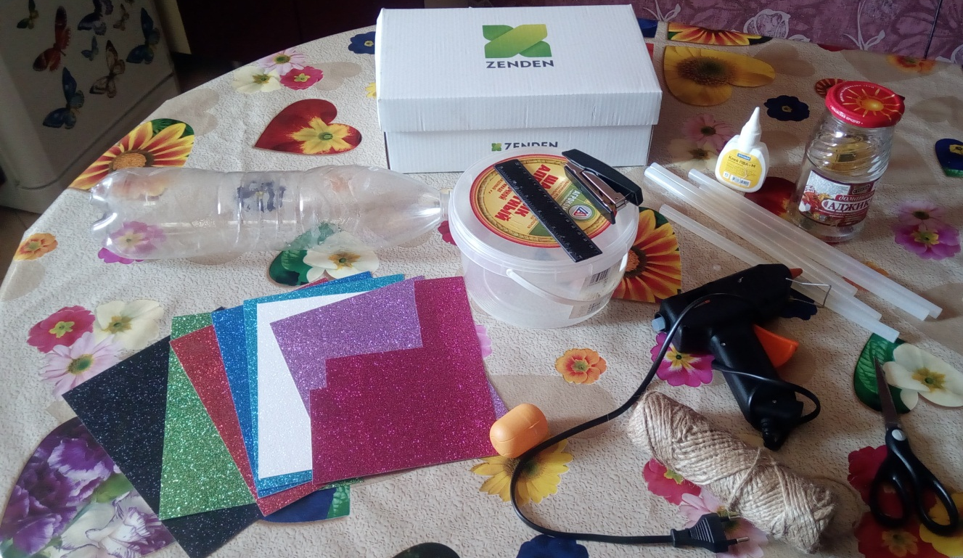

Приложение 2
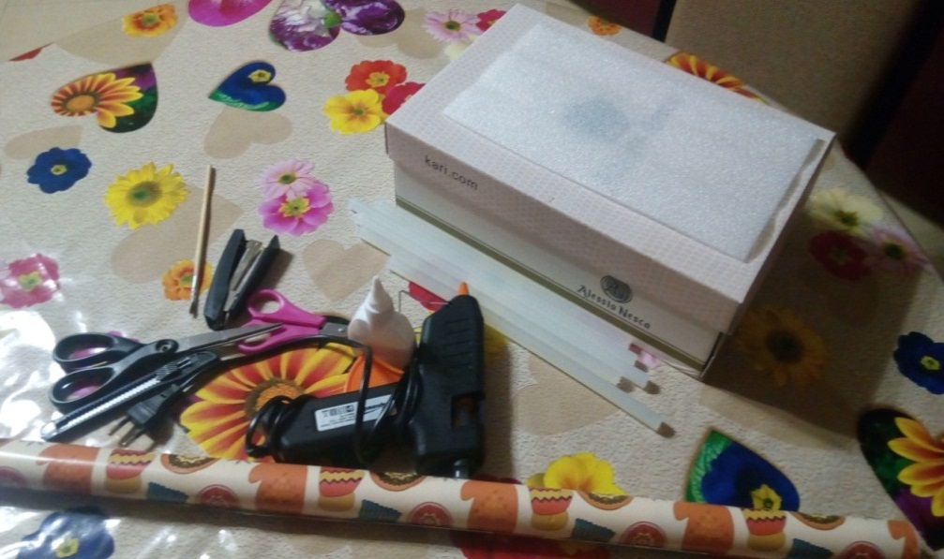

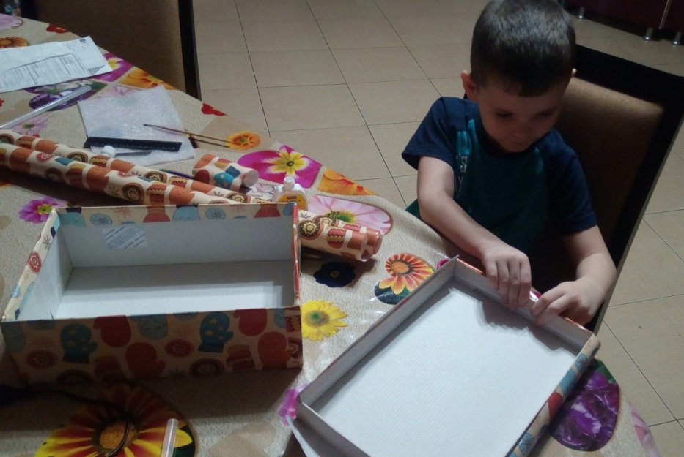

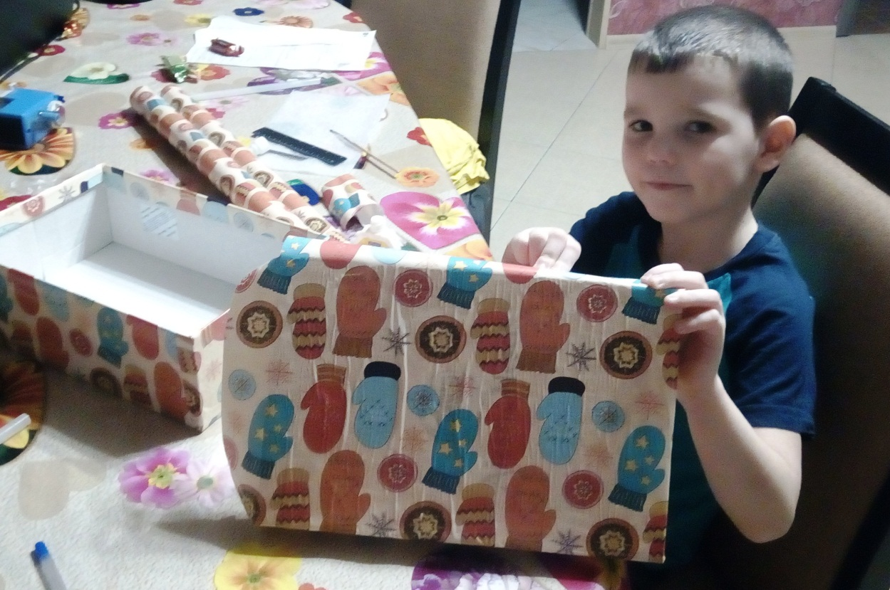

Приложение 3
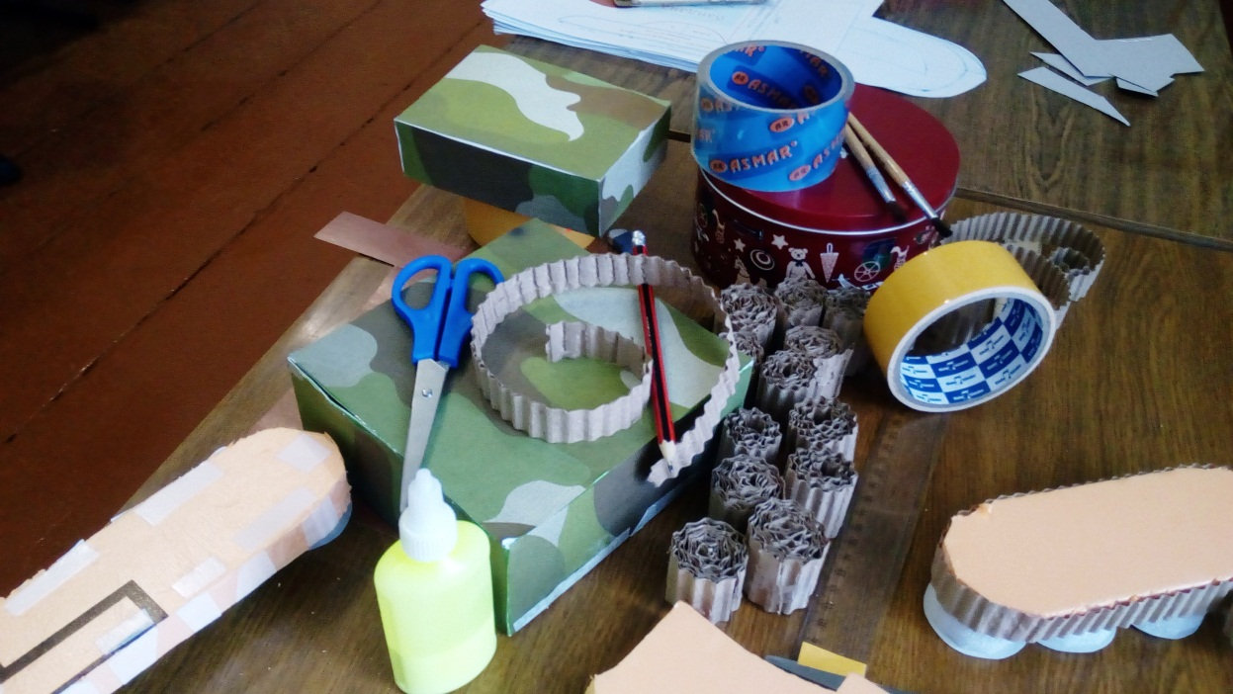

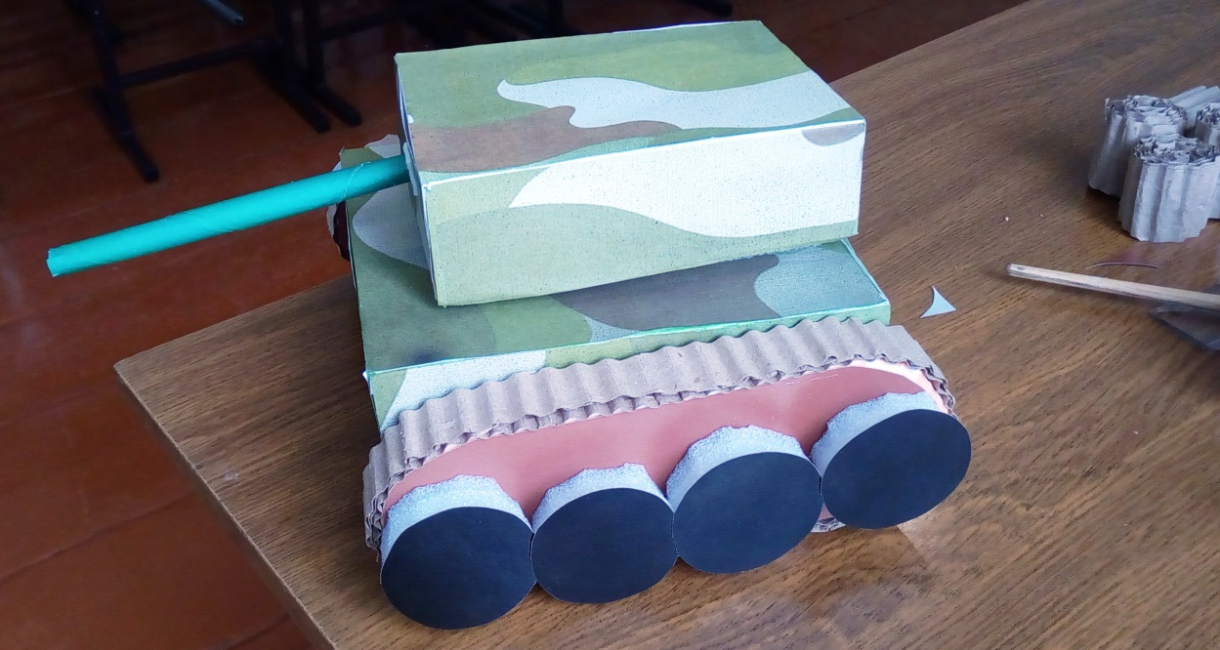

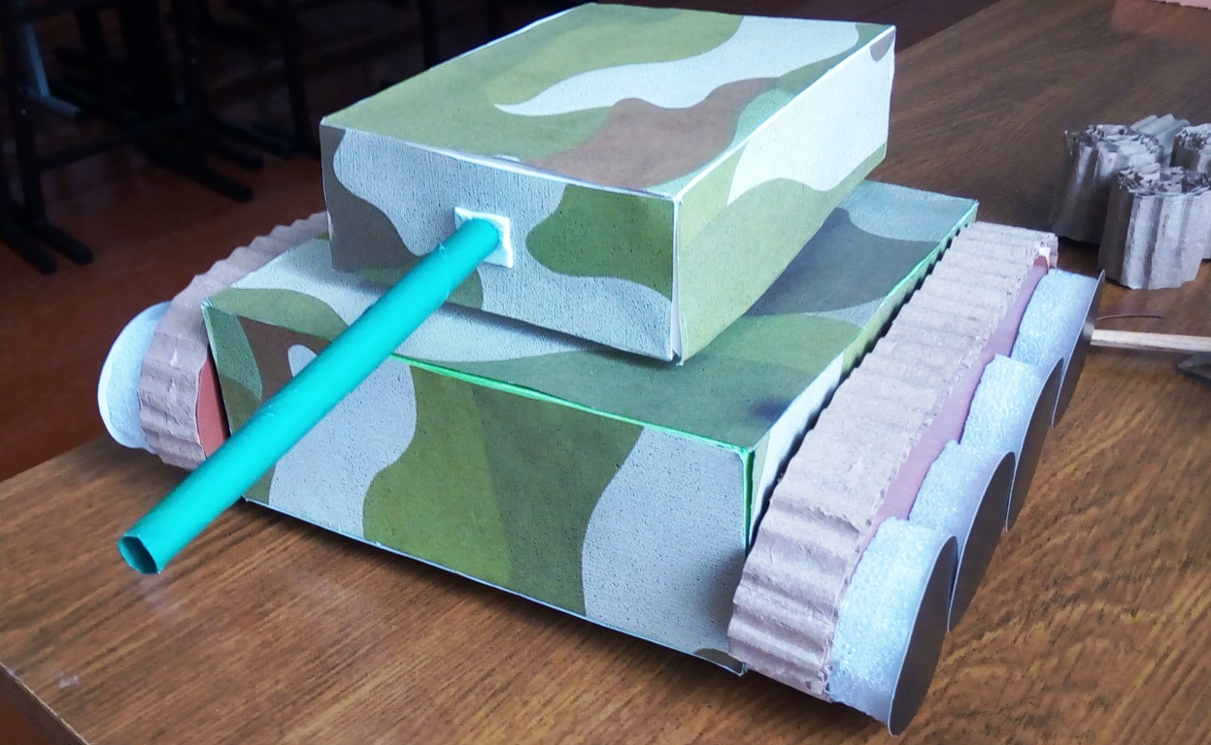

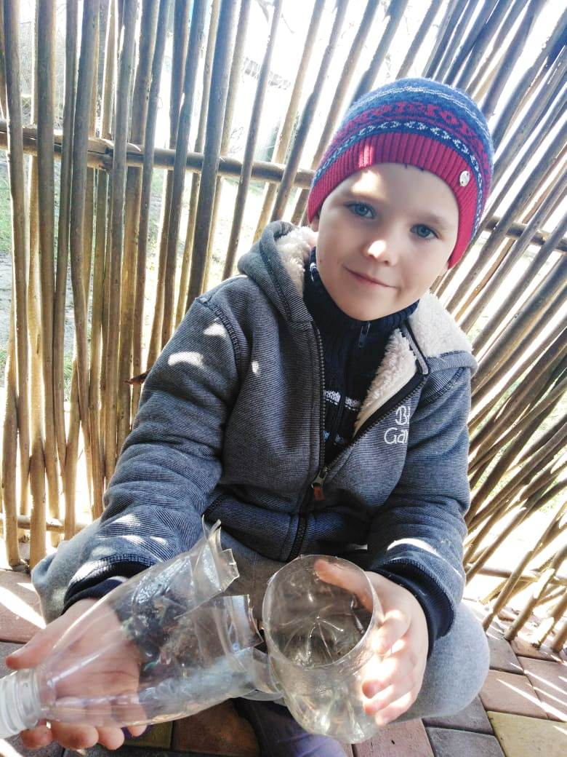
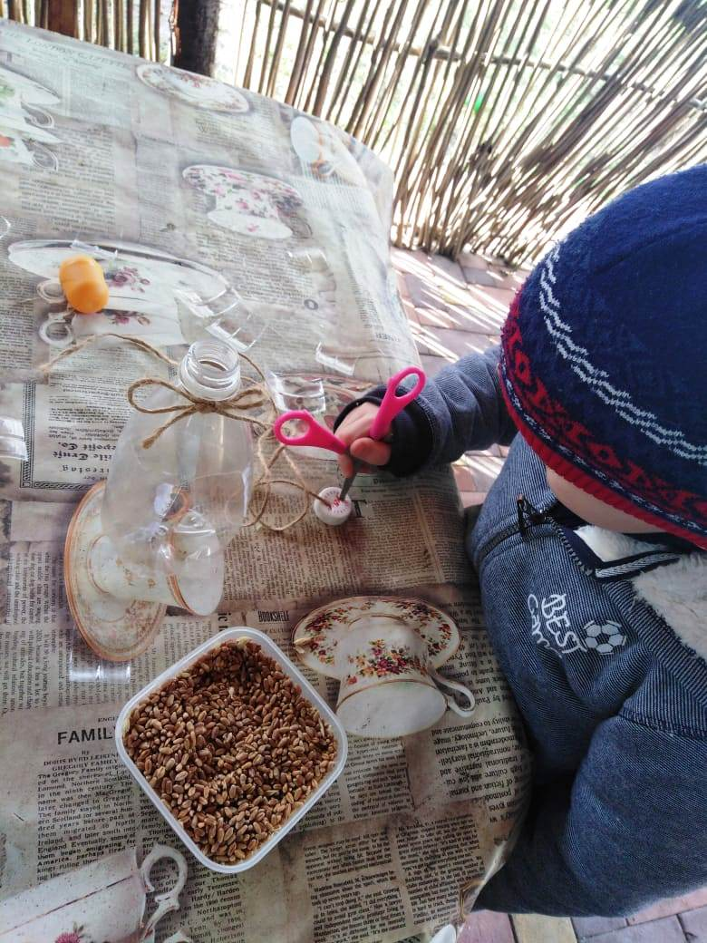
Приложение 4
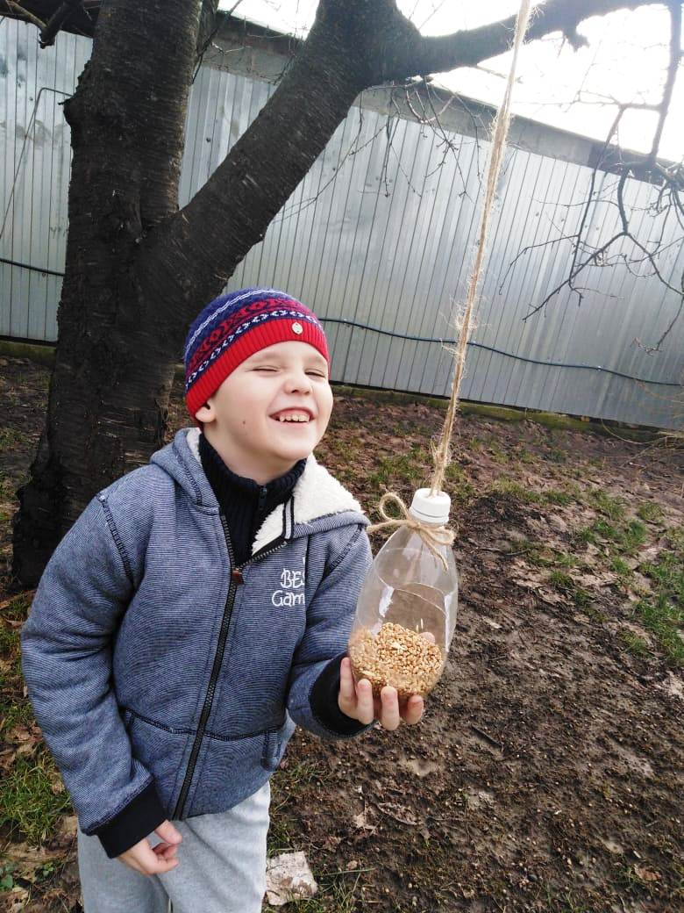

Приложение 5


